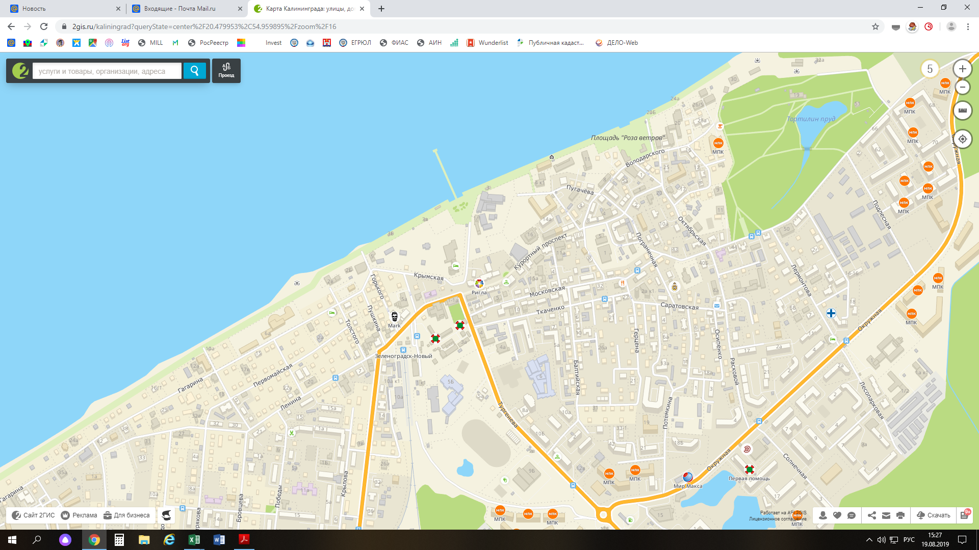ÐÐ°ÑÑÐ¸Ð½ÐºÐ¸ Ð¿Ð¾ Ð·Ð°Ð¿ÑÐ¾ÑÑ Ð½Ð¾ÑÐ° Ð² Ð¿ÑÐ´ÐÐ°ÑÑÐ¸Ð½ÐºÐ¸ Ð¿Ð¾ Ð·Ð°Ð¿ÑÐ¾ÑÑ Ð½Ð¾ÑÐ° Ð² Ð¿ÑÐ´

ÐÐ°ÑÑÐ¸Ð½ÐºÐ¸ Ð¿Ð¾ Ð·Ð°Ð¿ÑÐ¾ÑÑ Ð½Ð¾ÑÐ° Ð² Ð¿ÑÐ´

ÐÐ°ÑÑÐ¸Ð½ÐºÐ¸ Ð¿Ð¾ Ð·Ð°Ð¿ÑÐ¾ÑÑ Ð½Ð¾ÑÐ° Ð² Ð¿ÑÐ´

ÐÐ°ÑÑÐ¸Ð½ÐºÐ¸ Ð¿Ð¾ Ð·Ð°Ð¿ÑÐ¾ÑÑ Ð½Ð¾ÑÐ° Ð² Ð¿ÑÐ´

ÐÐ°ÑÑÐ¸Ð½ÐºÐ¸ Ð¿Ð¾ Ð·Ð°Ð¿ÑÐ¾ÑÑ Ð½Ð¾ÑÐ° Ð² Ð¿ÑÐ´

ÐÐ°ÑÑÐ¸Ð½ÐºÐ¸ Ð¿Ð¾ Ð·Ð°Ð¿ÑÐ¾ÑÑ Ð½Ð¾ÑÐ° Ð² Ð¿ÑÐ´ÐÐ°ÑÑÐ¸Ð½ÐºÐ¸ Ð¿Ð¾ Ð·Ð°Ð¿ÑÐ¾ÑÑ Ð½Ð¾ÑÐ° Ð² Ð¿ÑÐ´ÐÐ°ÑÑÐ¸Ð½ÐºÐ¸ Ð¿Ð¾ Ð·Ð°Ð¿ÑÐ¾ÑÑ Ð½Ð¾ÑÐ° Ð² Ð¿ÑÐ´ÐÐ°ÑÑÐ¸Ð½ÐºÐ¸ Ð¿Ð¾ Ð·Ð°Ð¿ÑÐ¾ÑÑ Ð½Ð¾ÑÐ° Ð² Ð¿ÑÐ´